1.关于添加不了artifact

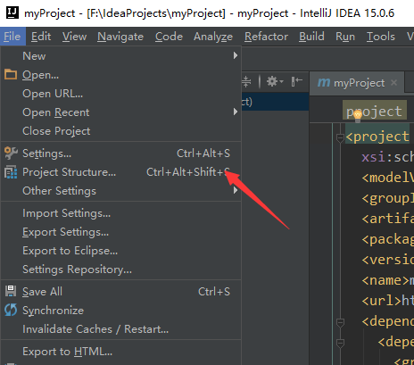

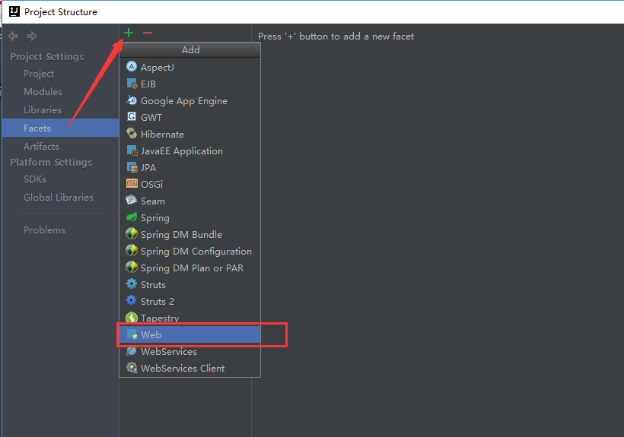

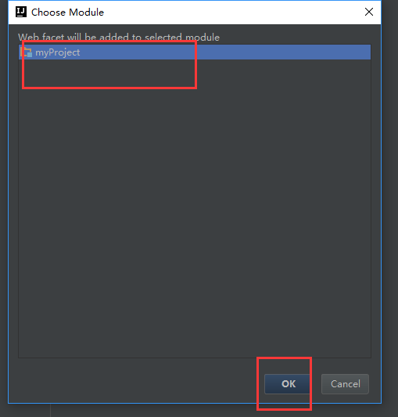

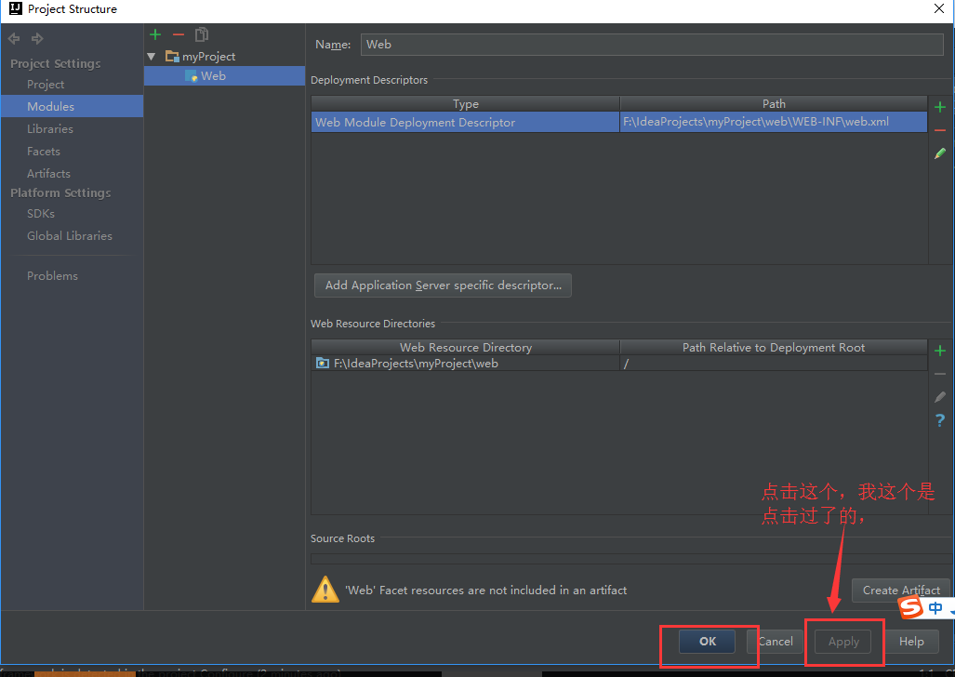

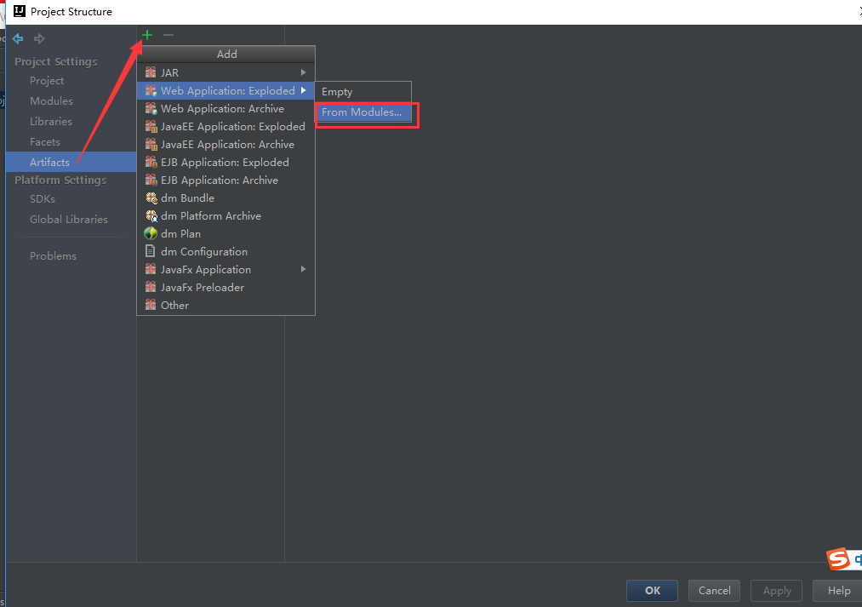

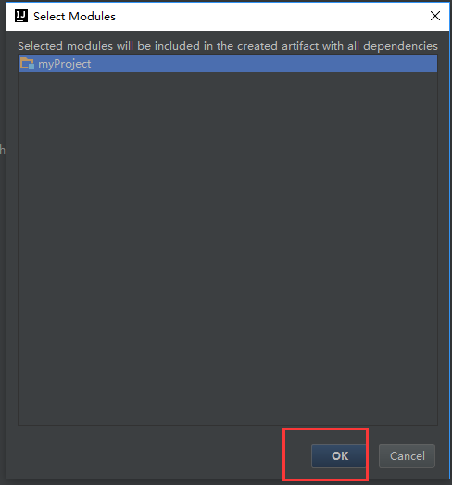

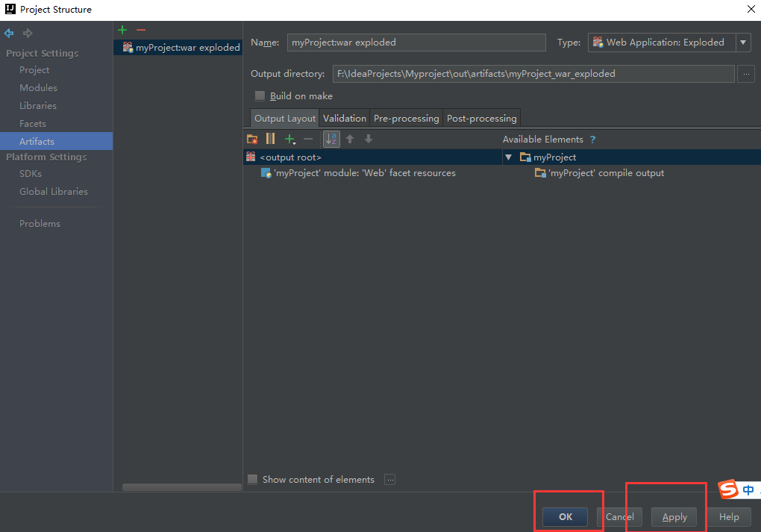

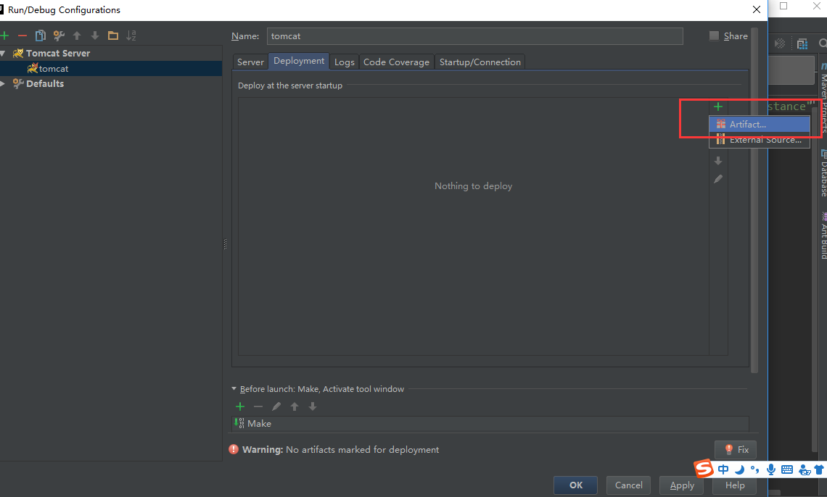

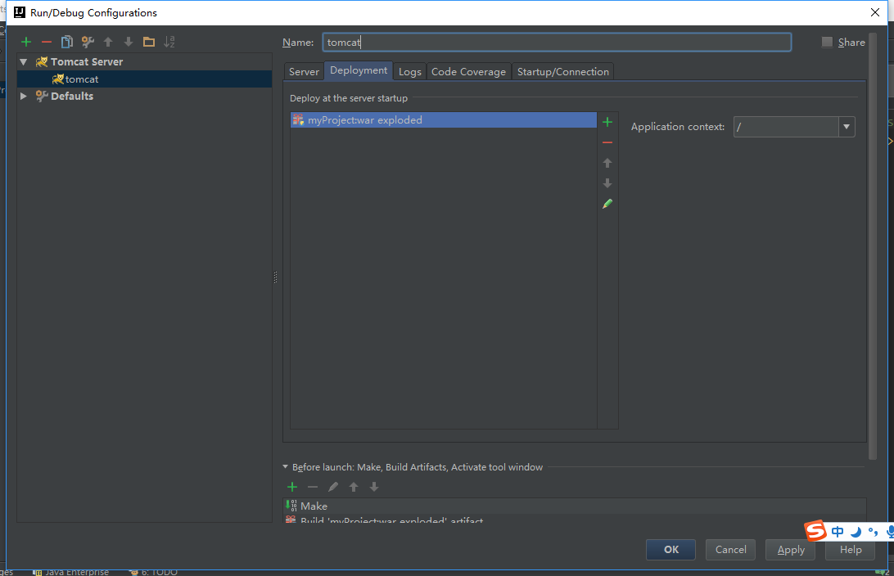

2.关于浏览器测试tomcat启动报404错误！

操作完上一步的小伙伴弹出浏览器可能会报404错误，，那是因为你web.xml没有配置欢迎页，找不到欢迎页，所以404

Web.xml中添加

<welcome-file-list>  
 <welcome-file>index.jsp</welcome-file>  
</welcome-file-list>

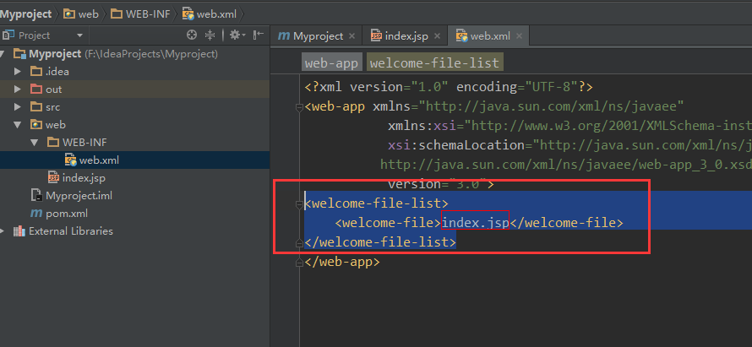

**新建index.jsp，编写Hello word**

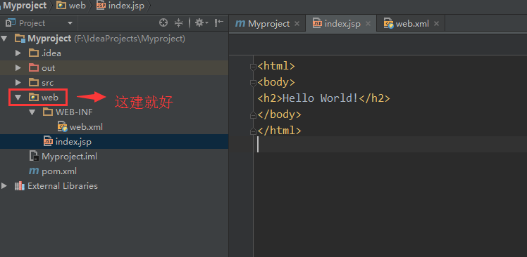

<html>  
<body>  
<h2>Hello World!</h2>  
</body>  
</html>

**重启tomcat就OK了**

